السنة الدراسية : 2016/2017 | المؤسسة : احمد توفيق المداني
المدة الزمنـــية : 2ســــــــــــــــــــــــــا | المستـوى : السنة الأولى متوسط
الإختبار الثالث في الرياضيات
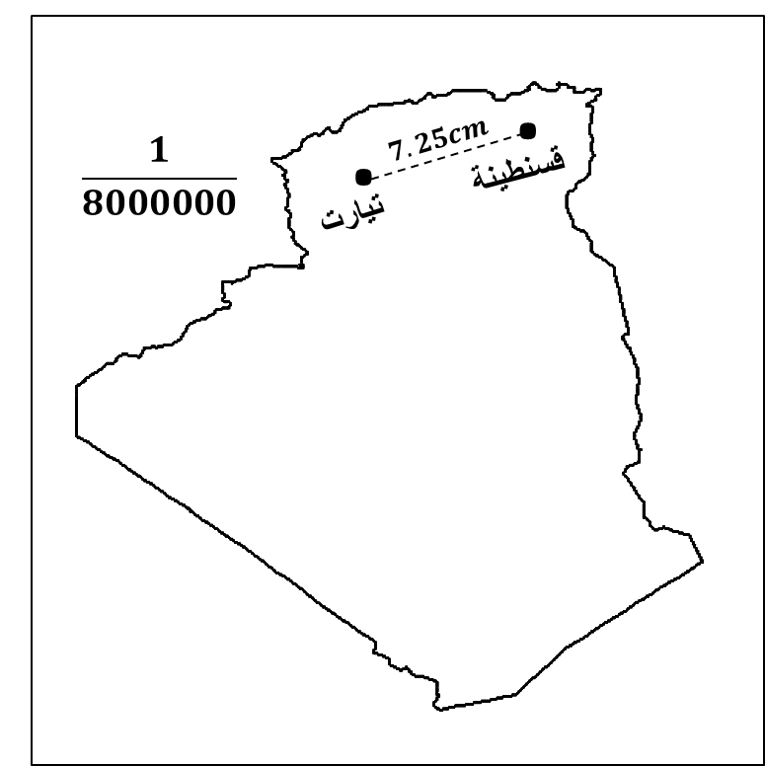
التمرين الأول :

- وضع أستاذ الاجتماعيات على السبورة خريطة للجزائر التالية
1/ ماذا يعني الكسر $\frac{1}{8000000}$ المكتوب في الخريطة ؟
2/ ماهي المسافة الحقيقية بين قسنطينة وتيارت بـ $cm$
مع العلم ان المسافة بينهما على الخريطة $7.25cm$
3/ يوجد في قسنطينة مطار ينقل رحلات الحج الى مدينة جدة
على مسافة $3530 km$
- أوجد المسافة على الخريطة بين قسنطينة ومدينة جدة ؟

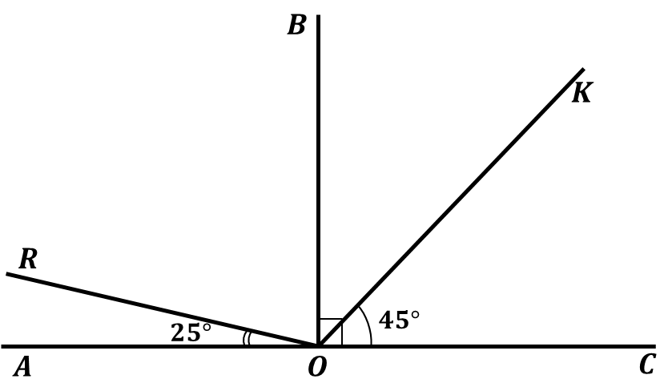
التمرين الثاني :
1/ أعد رسم الشكل بإستعمال الأدوات الهندسية المناسبة.

2/ أحسب قيس الزوايا : $\hat{BOK}$ و $\hat{ROB}$ و $\hat{ROK}$

3/ أكتب الجدول ثم أتممه:

الزاوية | $$\hat{BOK}$$ | ..... | $$\hat{ROK}$$ | $$\hat{BOC}$$
نوعها | ..... | مستقيمة | ...... | قائمة
Belhocine : https://prof27math.weebly.com/

التمرين الثالث :

- يبيع أحمد في السوق برتقالاً فوضع جدول تناسبية يبين فيه وزن وسعر البيع :
الوزن $(Kg)$ | $$4.5$$ | $$…$$ | $$6$$ | $$…$$
السعر $(DA)$ | $$…$$ | $$480$$ | $$960$$ | $$560$$

1/ أوجد معامل التناسبية للجدول ، وماذا يمثل ؟
2/ أكمل الجدول .

الوضعية الادماجية :
أُعلِنت نتائج الإنتخاب لأعضاء المجلس الشعبي الوطني التي جرت يوم $4$ ماي $2017$
المجموع | باقي الأحزاب | حزب العمال | التجمع الوطني | حركة مجتمع السلم | جبهة التحرير الوطني | الأحزاب
$$100\%$$ | $$35\%$$ | $$…$$ | $$22\%$$ | $$6\%$$ | $$35\%$$ | نسبة أعضاء الحزب
$$360°$$ | ... | ... | ... | ... | ... | الزاوية
- إاليك النسب المئوية للأحزاب الفائزة في الإنتخابات :

1/ أتمم الجدول .
2/ مثل الجدول في مخطط دائري .
3/ ماهو عدد اعضاء جبهة التحرير الوطني علما أن مجموع كل أعضاء الأحزاب $460$
- إذا علمت ان الأشخاص المصوتين في الانتخاب بلغ $8255223$ وقد تم رفض منهم $1757043$ ورقة تصويت
4/ أحسب النسبة المئوية لعدد الاوراق المرفوضة .

Belhocine : https://prof27math.weebly.com/

مع تمنايتي أستاذ المادة بن داودي علي

